**FRIESLAND - Plaats = Marrum (FR) De Kleilansmole (Grondzeiler) O**

* Tot 1947 had de molen twee vijzels, één voor uitmalen en één voor inmalen, maar later was er één vijzel aanwezig.
* 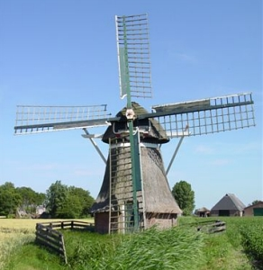De molen is in 1974 gerestaureerd.
* De Kleilânsmole wordt mogelijk verplaatst naar Fos werd, tussen Marrum en Ferwerd.
* Op deze plek, bij het voormalige klooster Foswerd, stond ooit molen De Non.
* Deze brandde in 1990 af en is nooit herbouwd.
* De Marrumer poldermolen heeft momenteel geen functie meer.
* Het binnenwerk is grotendeels verdwenen en er is nauwelijks water in de buurt.
* Bij Foswerd kan de Kleilânsmole weer een functie krijgen door water uit de polder in De Traan, een watertje tussen Ferwerd en Birdaard, te malen.
* De molen is sinds 1976 in bezit van de Stichting De Fryske Mole